Положение о Всероссийском конкурсе профессионального мастерства среди педагогов, преподавателей, учителей, воспитателей, библиотекарей
«Ключ к сердцу ребёнка»


Утверждаю
Маврин И.Е.______________

Желающие принять участие в конкурсе профессионального мастерства среди педагогов, преподавателей, учителей, воспитателей «Ключ к сердцу ребёнка» должны направить в электронном виде заполненную заявку участника вместе с материалами конкурса и копией квитанции об оплате организационного взноса по электронной почте ped.rossii@yandex.ru

Условия конкурса и сроки проведения:
Участие в конкурсе БЕСПЛАТНОЕ, участник оплачивает только оформление диплома.
Конкурс проводится с 6 декабря 2025 года по 9 января 2026 года. Диплом I, II или III степени высылается на почту, указанную вами в заявке в течение 1-2 дней после получения Вашей работы. По результатам конкурса каждый участник может заказать:
- Диплом участника конкурса (Диплом I, II или III степени)
- Диплом члена жюри конкурса

Организатором выступает Национальный Образовательный Портал «Педагоги России»

Задачи конкурса:
- Обобщение и трансляция эффективных методов и технологий обучения и воспитания, способствующих всестороннему развитию личности ребенка.
- Повышение профессионального мастерства педагогов;
- Активизация творческого потенциала педагогов.

Номинации конкурса:
На конкурс представляются конспекты занятий, технологические карты уроков, сценарии праздников и развлечений, сценарии собраний, круглых столов, семинаров и мастер – классов, методические рекомендации, программы работы, пособия, идеи дизайна оформления и другие методические разработки.

1. Номинация: «Инновационные методы в образовании»
Номинация для педагогов, использующих новые и нестандартные методы в своей работе.

2. Номинация: «Духовно-нравственное воспитание»
Номинация для педагогов, уделяющих особое внимание формированию моральных ценностей и духовному развитию детей.

3. Номинация: «Инклюзивное образование»
Номинация для педагогов, успешно работающих с детьми с особыми потребностями.

4. Номинация: «Игровые технологии»
Номинация для педагогов, активно использующих игровые формы обучения и воспитания

5. Номинация: «Проектная деятельность»
Номинация для педагогов, реализующих интересные и эффективные проектные методики.
6. Номинация: «Педагогическая копилка»
Практики взаимодействия педагога, детей и родителей.

7. Номинация: «Образование и дизайн»
Номинация для творческих педагогов. Принимаются творческие работы, фотографии с оформлением залов, классов, групп к праздникам, а также фото атрибутов и костюмов

По результатам конкурса каждый участник может заказать:
- Диплом участника конкурса– 200 рублей
- Диплом члена жюри конкурса – 140 рублей
Если участник конкурса заказывает оба вышеуказанных диплома, стоимость участия составит 300 рублей (оплачивается одной квитанцией). Участник производит оплату безналичным перечислением в российских рублях в день отправки материалов. За несколько участников оплата производится одной суммой, при этом каждый педагог получает диплом.

Для участия в конкурсе необходимо направить:
- Заявку на участие в конкурсе.
- Материалы конкурса
- Копию квитанции об оплате (полностью)
Материалы принимаются в электронном варианте по электронной почте ped.rossii@yandex.ru с пометкой «Ключ к сердцу ребёнка»

Образцы дипломов
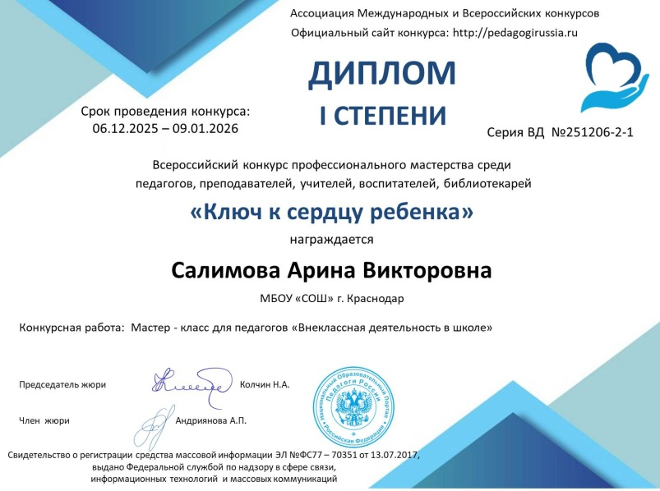

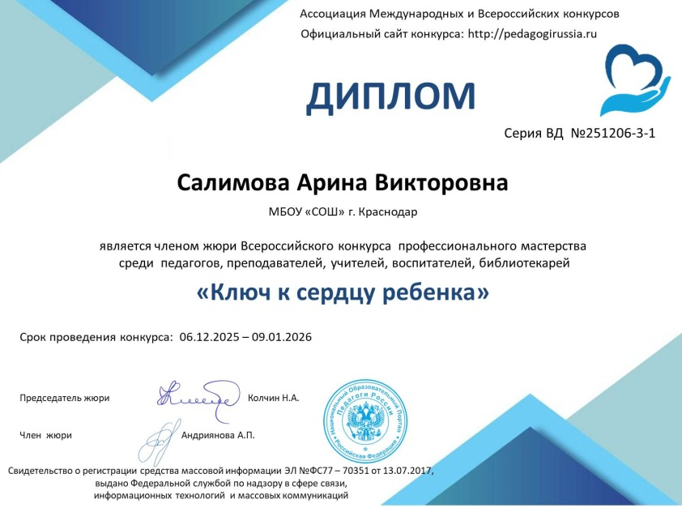

Контактная информация:
Национальный Образовательный Портал «Педагоги России»
E-mail: ped.rossii@yandex.ru, Сайт: http://pedagogirussia.ru

Заявка участника IX Всероссийского конкурса профессионального мастерства
«Ключ к сердцу ребёнка»
(Отправляется в печатном виде в формате Word, а не в сканированном).
Заполняйте внимательно, данные из заявки копируются в диплом.
Ошибки, допущенные педагогом при заполнении заявки, исправляются платно (70 рублей)
Фамилия, имя, отчество (полностью)

Краткое наименование Вашей организации, город (населенный пункт)
Название конкурсной работы

Диплом, который вы хотите заказать:
Диплом участника конкурса
Диплом члена жюри конкурса
Электронный адрес для отправки диплома
Телефон мобильный
Если вы хотите получить диплом члена жюри конкурса, то вам необходимо заполнить анкету, ответив на несколько вопросов
Главное качество, которым должен обладать член жюри конкурса
Какие бы 3 критерия вы включили в оценивание конспекта урока или занятия?
Заявка участника направляется в электронном виде вместе с материалами и копией квитанции об оплате организационного взноса по электронной почте ped.rossii@yandex.ru

Платежные реквизиты для оплаты орг. взноса на изготовление диплома:
Для оплаты по QR коду нужно зайти в мобильное приложение банка
Оплата производится в день отправки материалов
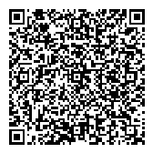
Получатель платежа: ИП Маврин Иван Евгеньевич
ИНН/ КПП 595701257861
Расчетный счет № 4080 2810 5000 0741 6569Банк: АО «ТБанк»
БИК: 044525974
Корреспондентский счет: 3010 1810 1452 5000 0974
Назначение платежа: Диплом
Оплату необходимо производить на счет организации

Как произвести оплату через сбербанк онлайн на счет:
Платеж по реквизитам
- Вводите ИНН получателя 595701257861
- Водите расчетный счет получателя 4080 2810 5000 0741 6569
- Вводите БИК 044525974
- Наименование организации ИП Маврин И.Е.
- Вводите КПП 0
- В назначении платежа пишете слово ДИПЛОМ и фамилию участника
- Вводите сумму перевода
- Нажимаете оплатить

  Извещение
  Кассир
  Форма № ПД-4
  ИП Маврин Иван Евгеньевич
  (наименование получателя платежа)
    595701257861
    4 | 0 | 8 | 0 | 2 | 8 | 1 | 0 | 5 | 0 | 0 | 0 | 0 | 7 | 4 | 1 | 6 | 5 | 6 | 9
  (ИНН/КПП получателя платежа) |  | (номер счета получателя платежа)
  в | АО «ТБанк» | БИК
    0 | 4 | 4 | 5 | 2 | 5 | 9 | 7 | 4
   | (наименование банка получателя платежа)
  Номер кор./сч. банка получателя платежа
    3 | 0 | 1 | 0 | 1 | 8 | 1 | 0 | 1 | 4 | 5 | 2 | 5 | 0 | 0 | 0 | 0 | 9 | 7 | 4
  Диплом и фамилию участника
  (назначение платежа)
  Ф.И.О плательщика
  Адрес плательщика
  Сумма платежа |  | руб.
  Дата « |  | » |  | 20 |  | г.
  С условиями приема указанной в платежном документе суммы, в т.ч. с суммой взимаемой платы за услуги банка, ознакомлен и согласен.
  Подпись плательщика
Квитанция  Кассир
  Форма № ПД-4
  ИП Маврин Иван Евгеньевич
  (наименование получателя платежа)
    595701257861
    4 | 0 | 8 | 0 | 2 | 8 | 1 | 0 | 5 | 0 | 0 | 0 | 0 | 7 | 4 | 1 | 6 | 5 | 6 | 9
  (ИНН/КПП получателя платежа) |  | (номер счета получателя платежа)
  в | АО «ТБанк» | БИК
    0 | 4 | 4 | 5 | 2 | 5 | 9 | 7 | 4
   | (наименование банка получателя платежа)
  Номер кор./сч. банка получателя платежа
    3 | 0 | 1 | 0 | 1 | 8 | 1 | 0 | 1 | 4 | 5 | 2 | 5 | 0 | 0 | 0 | 0 | 9 | 7 | 4
  Диплом и фамилию участника
  (назначение платежа)
  Ф.И.О плательщика
  Адрес плательщика
  Сумма платежа |  | руб.
  Дата « |  | » |  | 20 |  | г.
  С условиями приема указанной в платежном документе суммы, в т.ч. с суммой взимаемой платы за услуги банка, ознакомлен и согласен.
  Подпись плательщика

